Đầu tiên em dùng Google Lens tra bức ảnh  
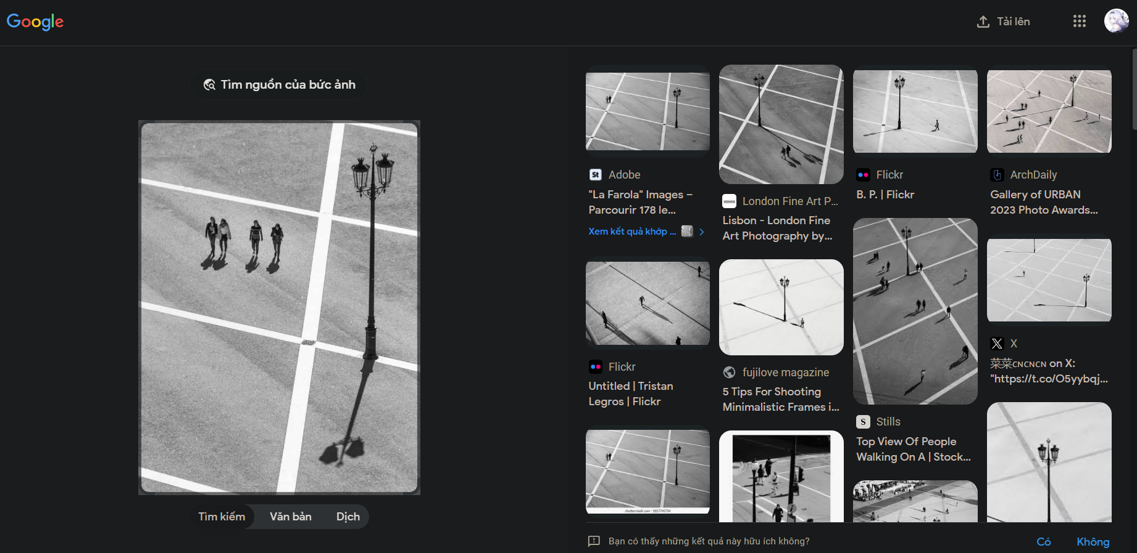  
sau khi lướt sơ qua thì em thấy cái tên khả nghi của web Adobe , em click vào thì ra  
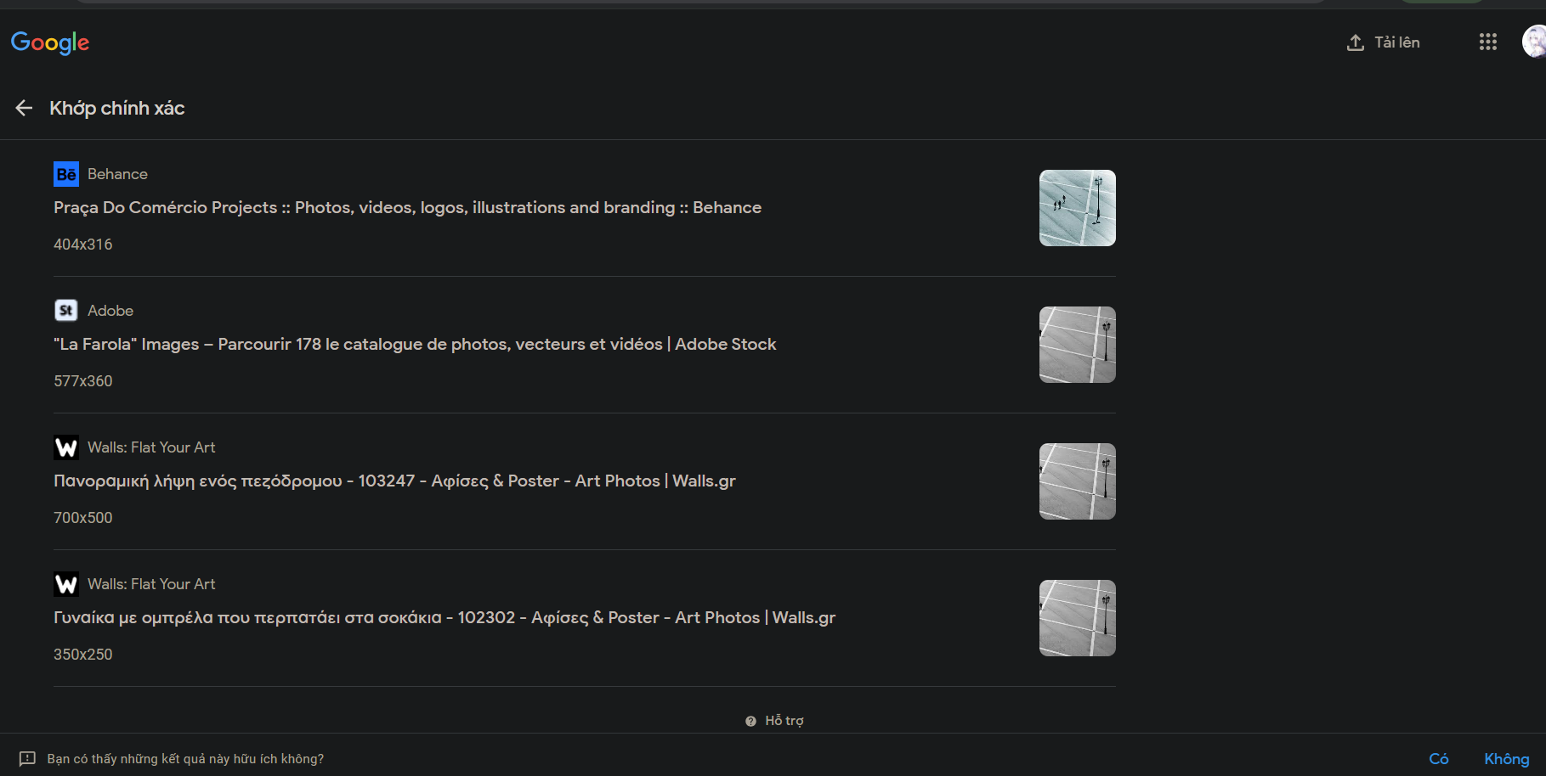  
em ấn vào dòng đầu tiên thì ra trang web về ảnh Behence   
link web : <https://www.behance.net/search/projects/pra%C3%A7a%20do%20com%C3%A9rcio>  
sau khi lướt xuống 1 tý thì em thấy được 1 bức ảnh tương đồng   
.

# ấn vào đó thì bức ảnh có tiêu đề là : Praça do Comércio – Lisbon **Praça do Comércio - Lisbon**

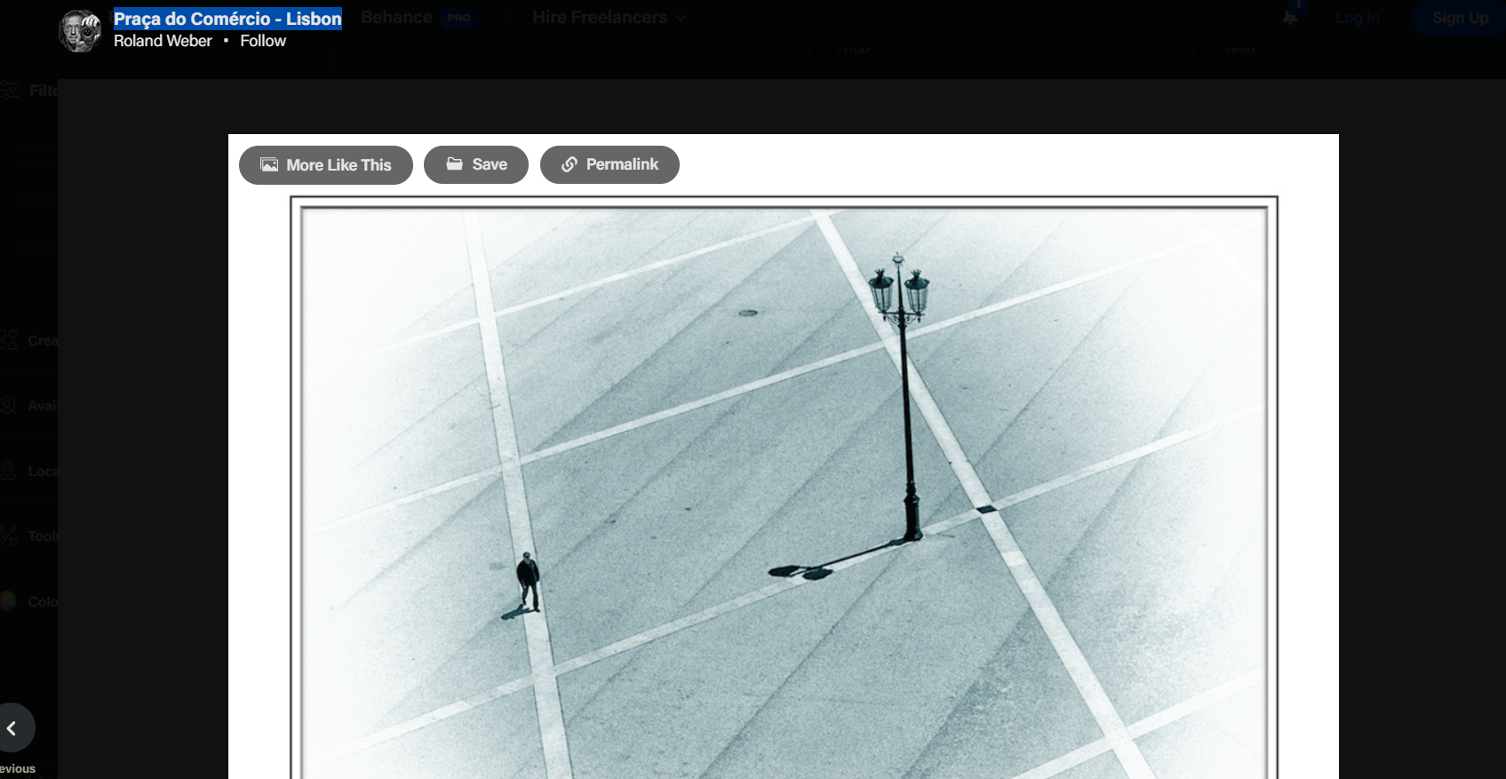  
sau khi tra google thì em biết đó là 1 thì em biết đó là 1 điểm của bồ đào nha  
từ đó em duy ra là flag là : NOPS{praca-do-comercio}  
do yêu cầu của đầu bài là:  
